Nama : Ahmad Hazli Yahya

Kelas : IF02-02

NIM : 1203222029

Laporan Praktikum Pemrograman Web

**PENJELASAN ADA DI CODE**

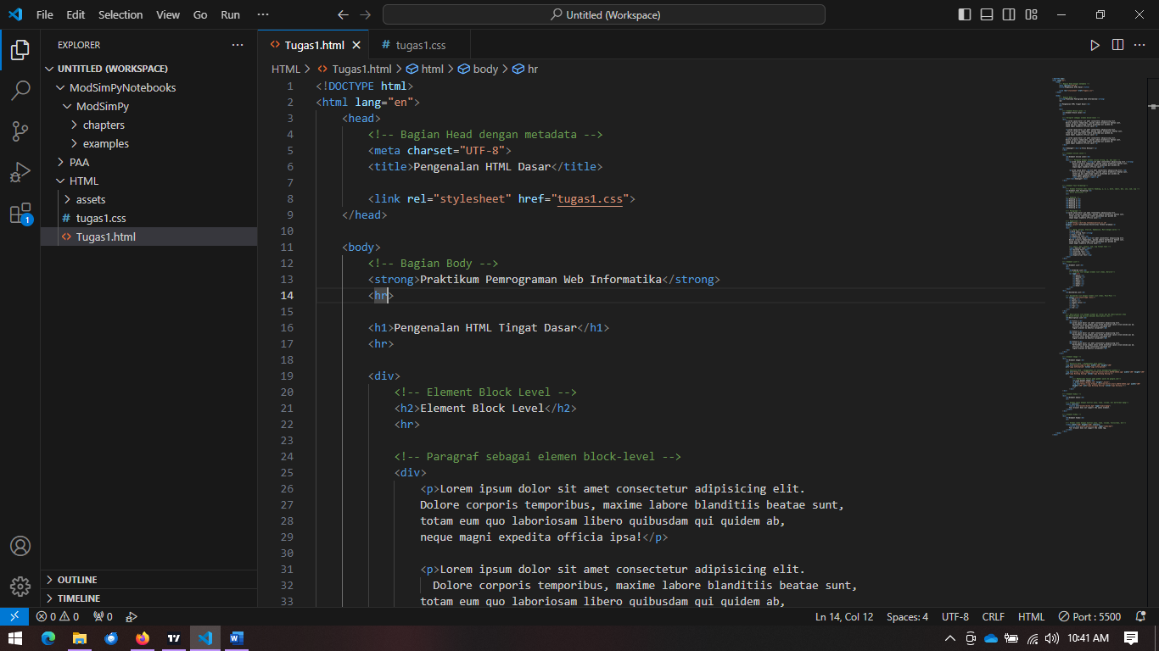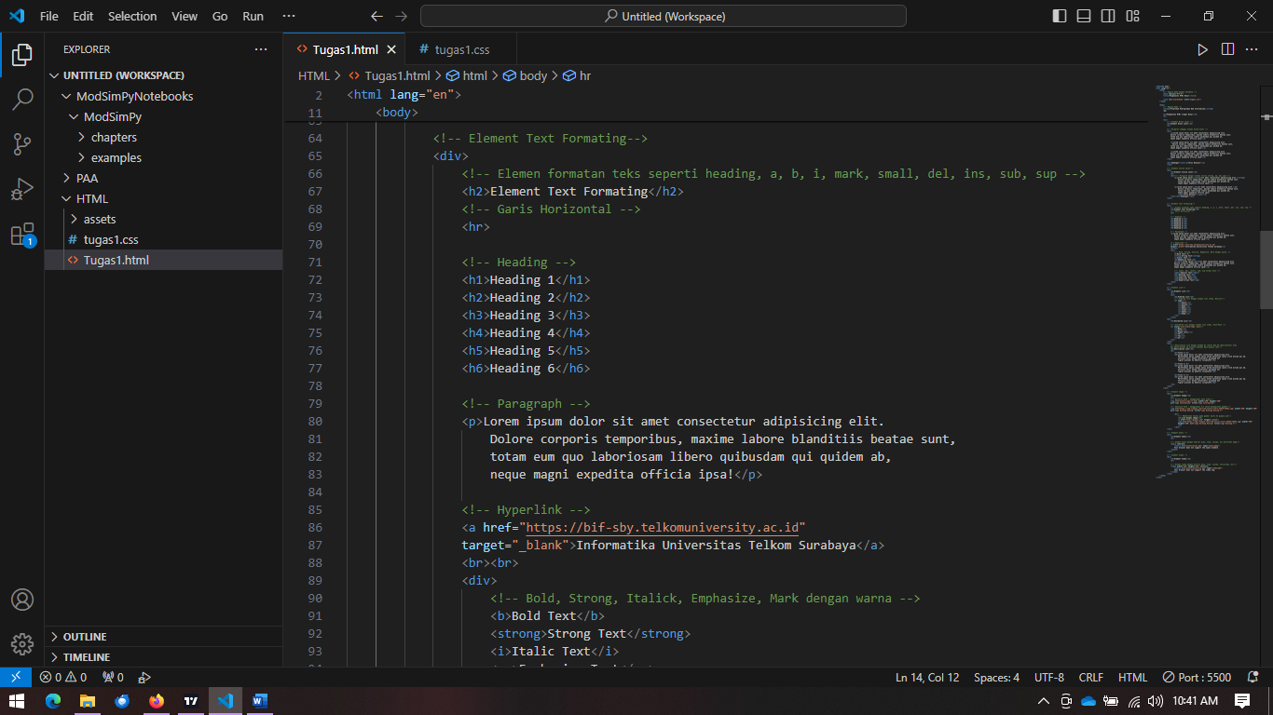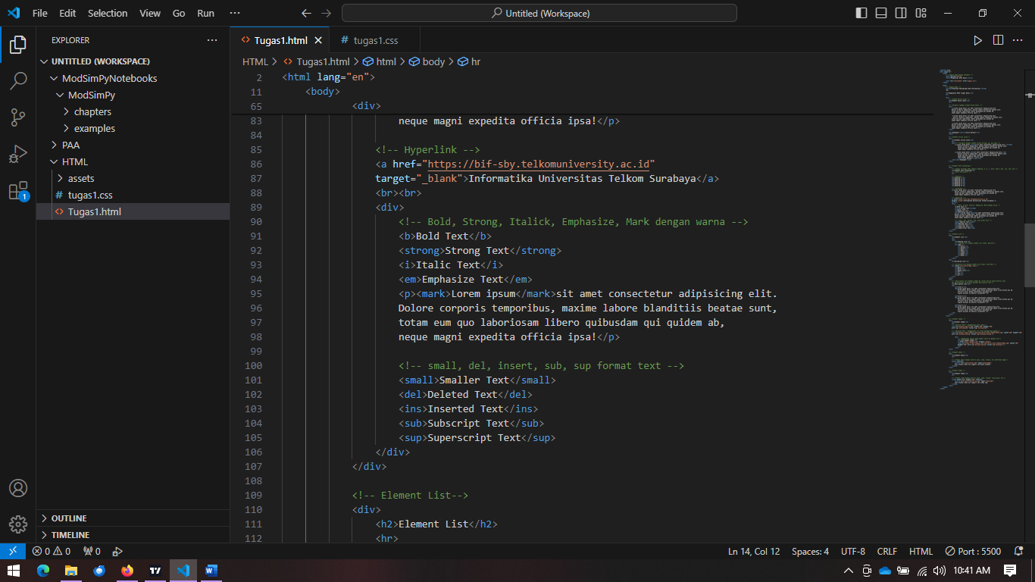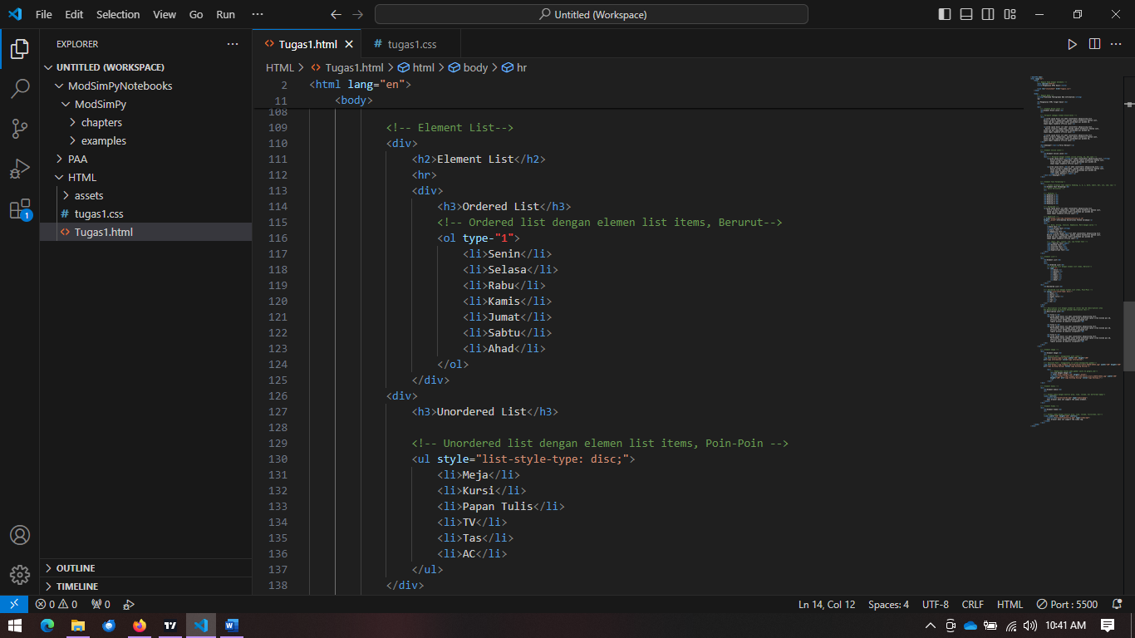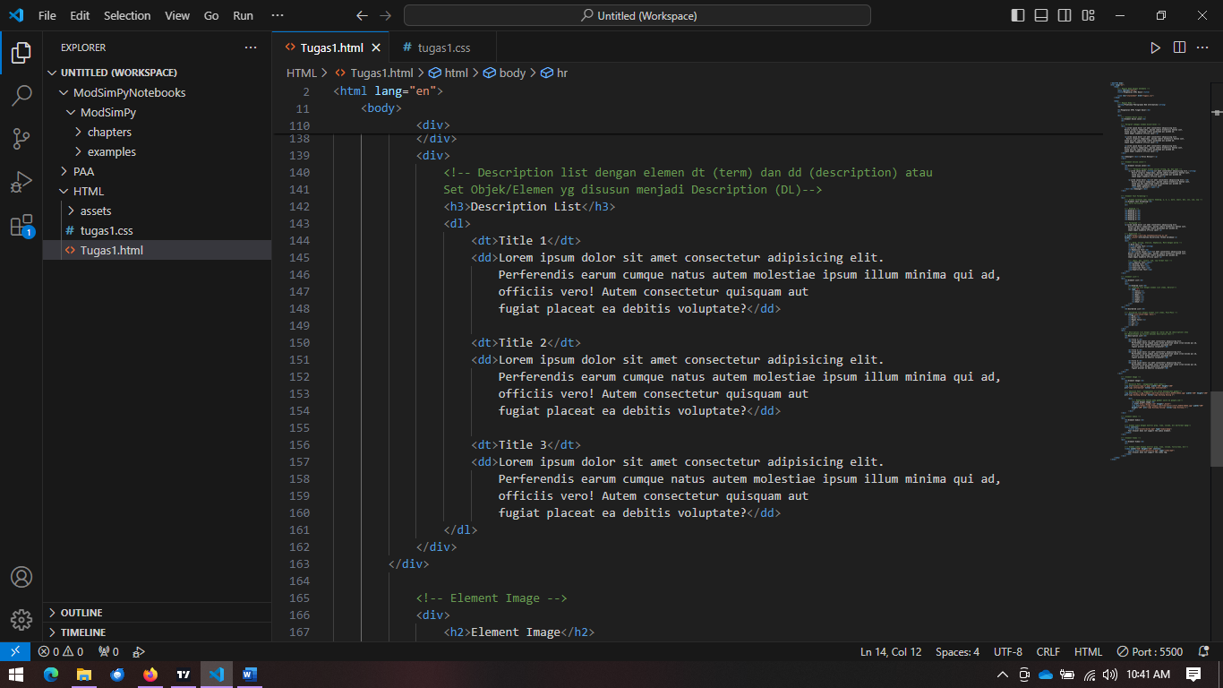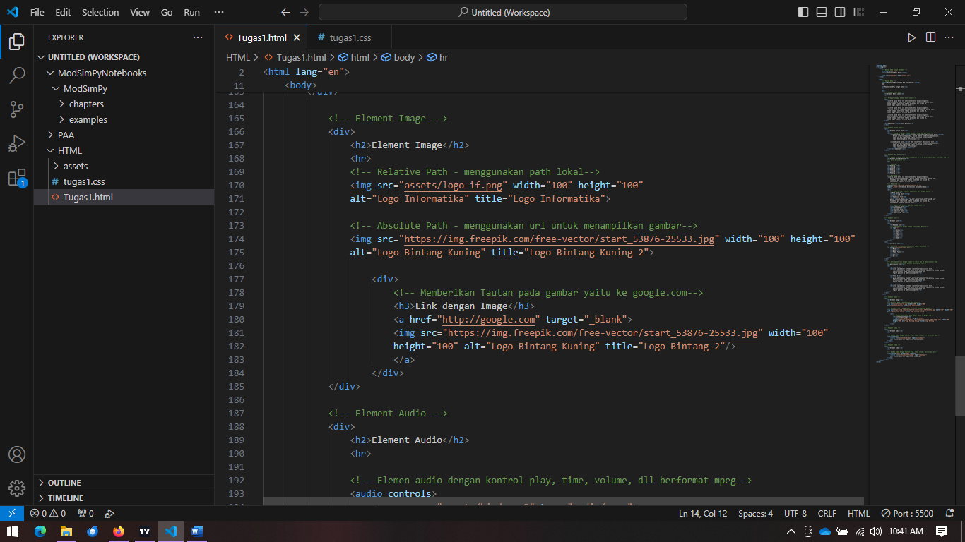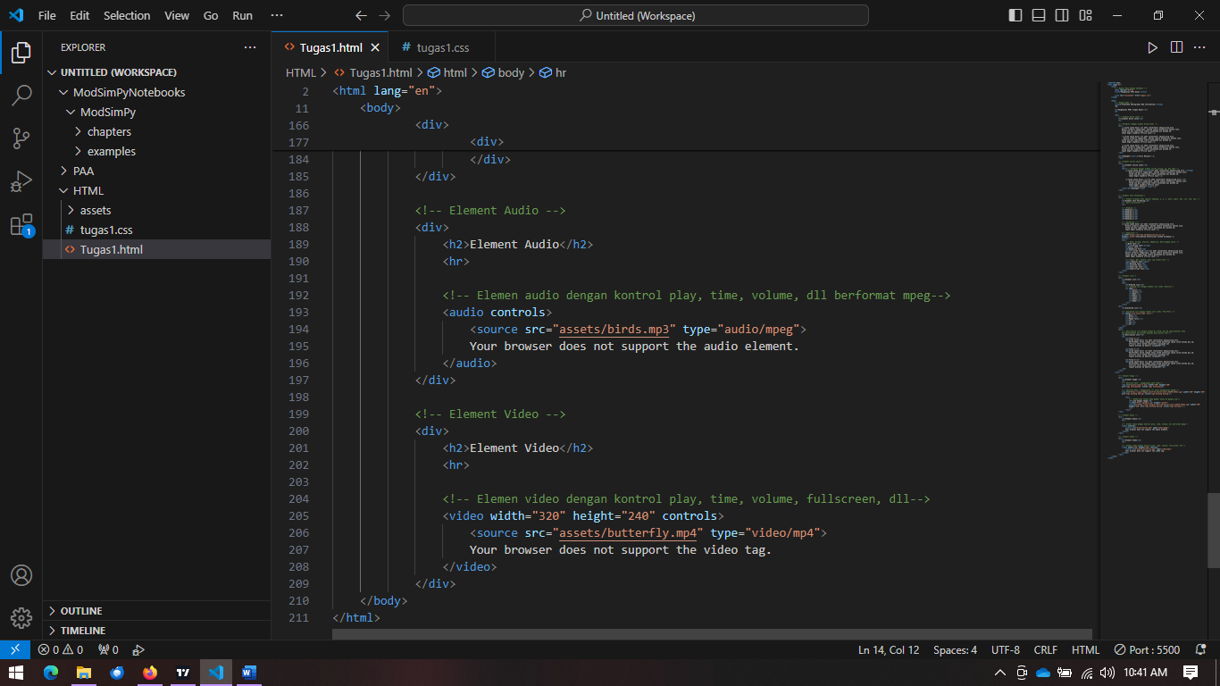

Link: <https://github.com/natalio0/Pemrograman-Web-Task-1>